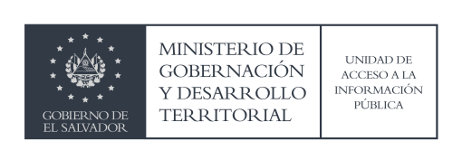

En la ciudad y departamento de San Salvador, a los trece días del mes de agosto de dos mil veinte, por este medio se informa a la población en general que:

- En cumplimiento a lo establecido en el artículo 10 numeral 16 de la Ley de Acceso a la Información Pública, y Lineamiento No. 2 para la Publicación de Información Oficiosa, Art 1.15 y el cual reza así: "Subsidios e incentivos fiscales. Deben detallarse de forma clara y precisa los programas de subsidios o incentivos fiscales que ofrece el ente obligado, incluyendo: diseño, ejecución, montos asignados, criterios de acceso y número de beneficiarios; y un enlace al informe o expediente que los contenga dicha información.” se debe publicar en este apartado lo relacionado.
- Sin embargo, en esta ocasión no es posible publicar dicha información, ya que este Ministerio según lo expuesto por la Directora Financiera en Nota REF- MIGOBDT-DFI-PRES-0331/2019: “la institución no cuenta con programas de subsidio e incentivos fiscales”, por lo que conforme al Art. 62 y 73 de la Ley de Acceso a la Información Pública, que no se ha generado.

POR TANTO, publíquese la presente para los efectos correspondientes.

Jenni Vanessa Quintanilla García
Oficial de Información Ad Honorem

